с. Беглица (Лакедемоновское СП)

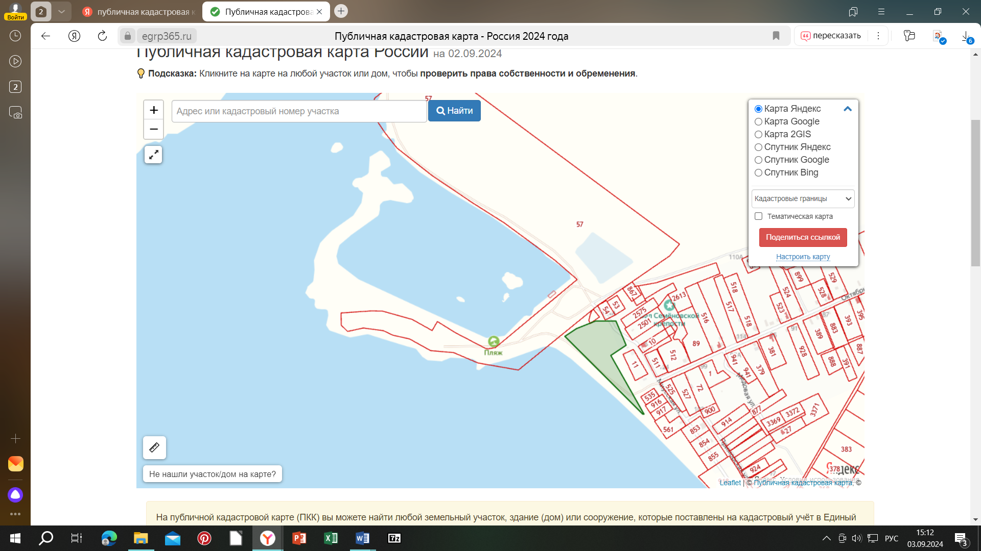

- площадь 38 – 15 167 м2 (272 м х 56м) : ограничена с севера з.у. с к.н.: 61:26:01600021:304, ограничена с востока з.у. с к.н. 61:26: 0160401:11

с. Беглица (Лакедемоновское СП)

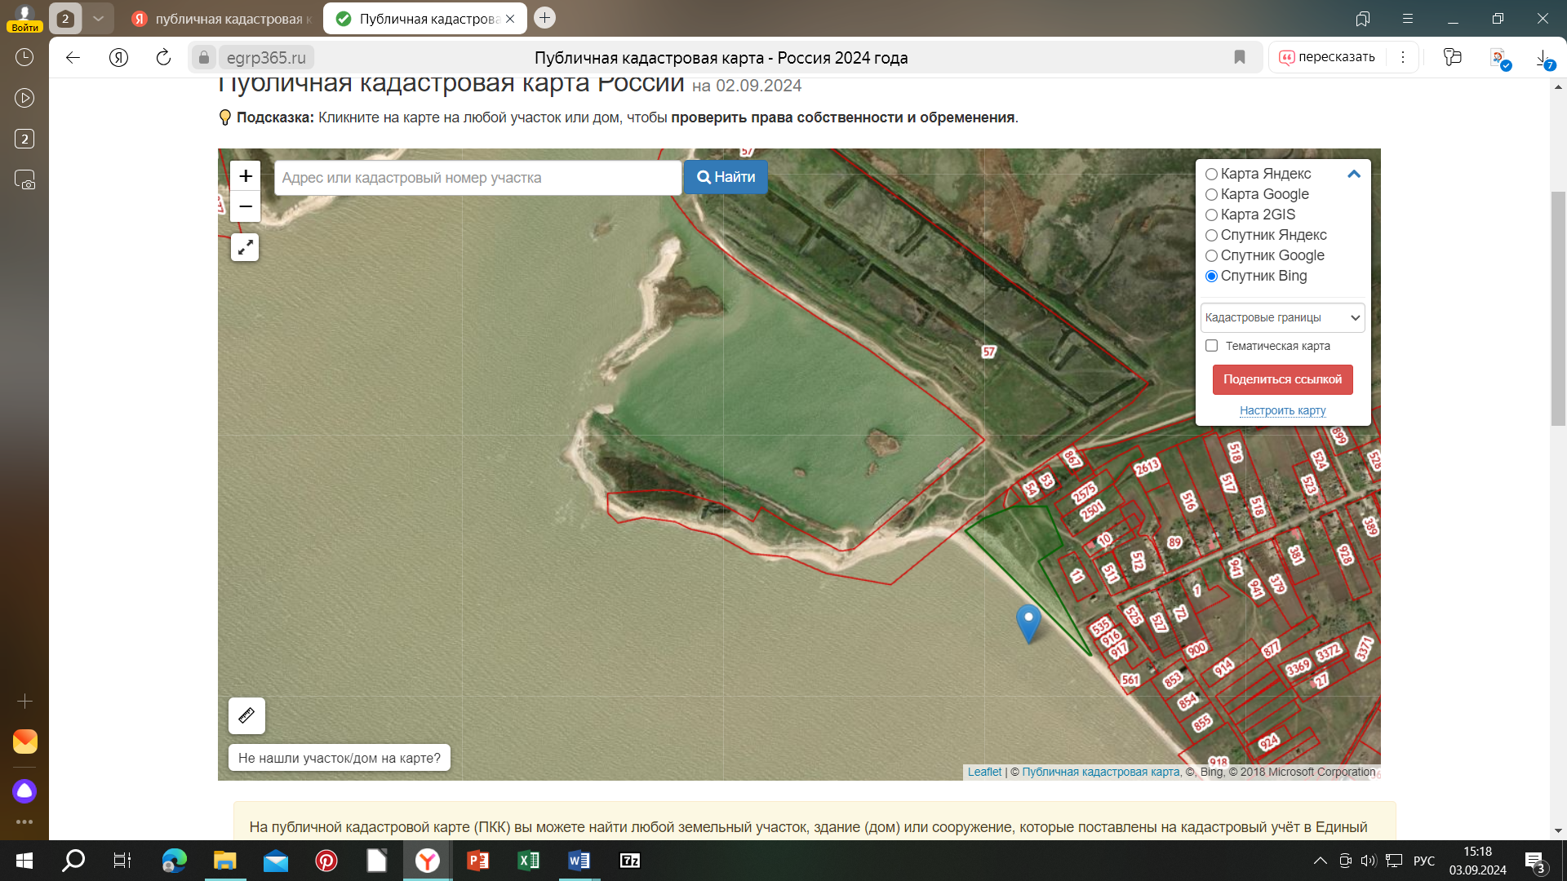
- площадь 38 – 15 167 м2 (272 м х 56м) : ограничена с севера з.у. с к.н.: 61:26:01600021:304, ограничена с востока з.у. с к.н. 61:26: 0160401:11

